Государственное бюджетное образовательное учреждение Калининградской области общеобразовательная организация для детей с ограниченными возможностями здоровья «Общеобразовательная школа-интернат п. Сосновка»
Историческая справка
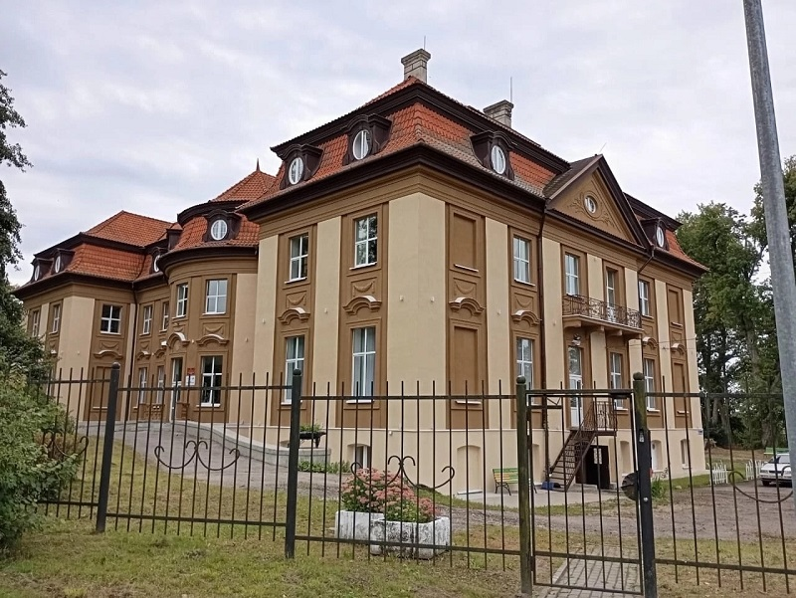
Многолетняя история нашей школы началась 77 лет назад. Распоряжение о создании школы было подписано 18 сентября 1945 г. № 2412-Р Калининградскому облисполкому разрешено открыть в 1949 году школу-интернат для глухонемых детей с контингентом 100 человек. В этом же письме сообщалось, что расходы на оборудование и содержание школы-интерната для глухонемых детей отнесено за счет ассигнований, предусмотренных по бюджету области на просвещение.
Первым директором школы-интерната был назначен Школьников Павел Маркович (с 1949 по 1982 гг.), который изначально работал в школе учителем с 1947 года.
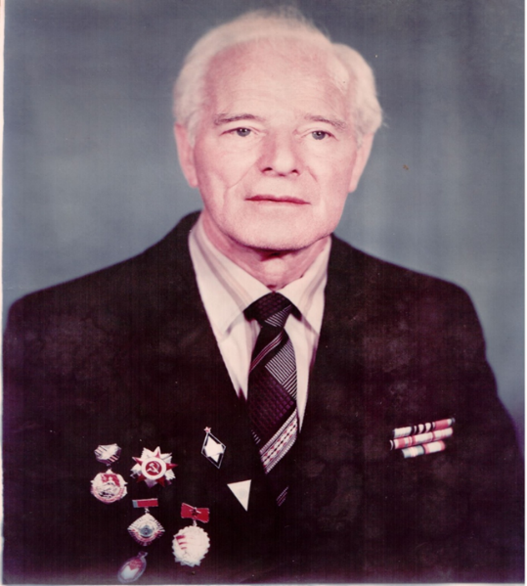
Школьников Павел Маркович
Школа для глухонемых детей первоначально была размещена в здании семилетней школы № 23 г. Калининграда. Данное здание было небольшим по занимаемой площади и неудобным по своему расположению для школы-интерната. Приказом по Областному отделу народного образования от 29 августа 1950 года № 279 школа для глухонемых была переведена из семилетней школы № 23-й в здание института усовершенствования учителей. По инициативе директора учреждения Школьникова П.М. для школы было найдено загородное живописное место.
12 октября 1950 года на основании распоряжения Совета Министров РСФСР от 20 сентября 1950 года № 3554-Р областная школа для глухонемых детей переехала в здание господского дома графа фон Батоцки в г. Зеленоградск, поселок Сосновка.
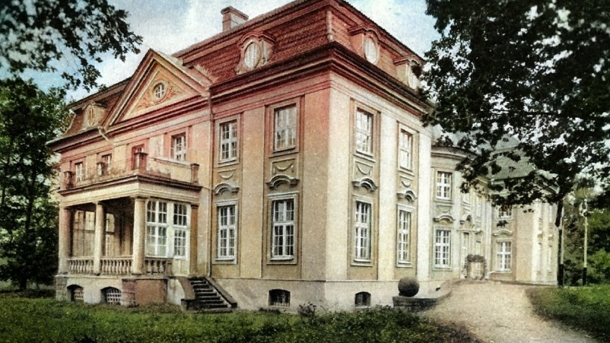
Здание школы-интерната несколько раз перестраивалось. Последний вид в стиле нового барокко оно приобрело в 1921 году в результате восстановления здания после пожара 1913 года. В 30-е годы XX века граф фон Батоцки сдал господский дом университету Альбертино для проживания студентов. Здание принадлежало к самым красивым строениям Земландии. В конце Второй мировой войны в усадьбе графа фон Батоцки располагался лазарет. В послевоенное время до сентября 1950 года в здании был расположен костно-туберкулёзный санаторий №2 г. Зеленоградска.
28 марта 1961 г. Министр просвещения РСФСР утвердил новое Положение о школах глухонемых, которое было издано в 1965 году. На основании данного документа школы были переименованы в восьмилетние школы для глухих детей.
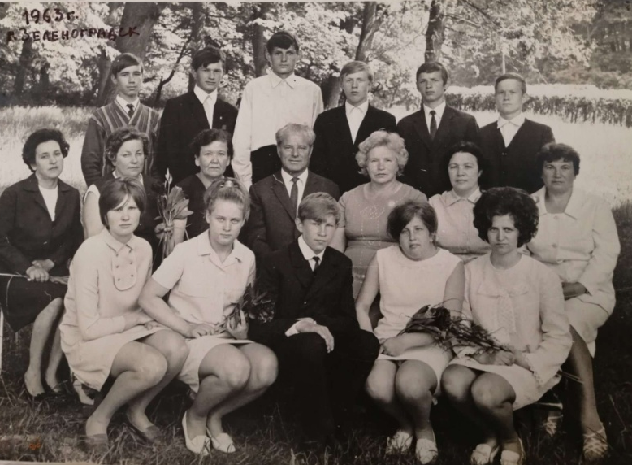
Школьников Павел Маркович с выпускниками и педагогическим составом, 1963 г.
Областная восьмилетняя школа-интернат охватывала обучение всех глухонемых детей Калининградской области. В школу в то время принимались глухие дети с 6 лет в подготовительный класс. Школа имела в своем составе 8 основных классов. Общий объем знаний восьмилетней школы глухих равнялся тому, который получали ученики 1–5 классов массовой школы. Выпускники направлялись в специальные ремесленные училища, ФЗО и промышленные предприятия для прохождения производственной подготовки и приобретения различных специальностей.
За период с 1982 по 1992 гг. происходила смена директоров школы.
В 1982 г. школу возглавил Завьялов Виктор Степанович (с 1982 по 1985 гг.). Следующим директором был назначен Расторопин Валерий Васильевич (с 1985 по 1987 гг.). Далее директором был Немкевич Анатолий Геннадьевич (с 1987 по 1992 гг.).
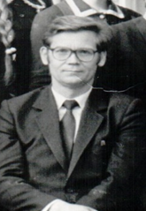  Расторопин Валерий Васильевич | 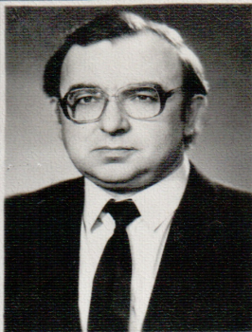  Немкевич Анатолий Геннадьевич
Современное ГБУ КО ОО «школа-интернат п. Сосновка» зарегистрировано как юридическое лицо 25 августа 1999 года. Директором школы в этот период был Катаев Владимир Николаевич (с 1992 по 2007 гг.) В течение последующих лет название школы несколько раз менялось на основании приказов Министерства просвещения.
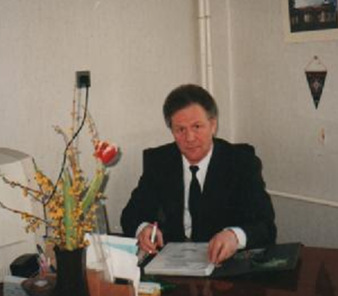
Катаев Владимир Николаевич
Так, на основании приказа №110 от 20 декабря 1999 года, она именовалась «Государственное специальное (коррекционное) образовательное учреждение для обучающихся, воспитанников с отклонением в развитии общеобразовательной школы-интерната 1 вида для неслышащих детей».
В соответствии с приказом № 16 от 20 марта 2007 г. школа стала называться «Государственное специальное (коррекционное) образовательное учреждение Калининградской области для обучающихся, воспитанников с отклонениями в развитии «Специальная (коррекционная) общеобразовательная школа-интернат 1 вида п. Сосновка». В это время школу возглавляла Макарова Ирина Борисовна (с 2007 по 2017 гг.)
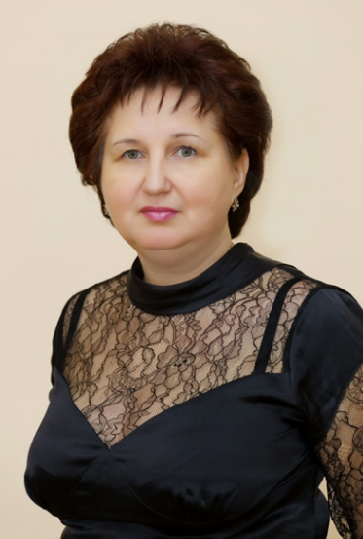
Макарова Ирина Борисовна
По приказу № 186/1 от 31 июля 2008 г. название школы было переименовано в Государственное специальное (коррекционное) образовательное учреждение Калининградской области для обучающихся, воспитанников с ограниченными возможностями здоровья «Специальная (коррекционная) общеобразовательная школа-интернат I, II вида п. Сосновка».
Приказом № 79/1 от 11 мая 2011 г. полномочия школы-интерната расширились, теперь она стала называться Государственное бюджетное образовательное учреждение Калининградской области для обучающихся, воспитанников с ограниченными возможностями здоровья «Специальная (коррекционная) общеобразовательная школа-интернат п. Сосновка» ГБОУ С(К)О школа-интернат п. Сосновка. В таком статусе коллектив школы-интерната работал 4 года.
В соответствии с приказом № 261 от 17 сентября 2015 года название школы-интерната было переименовано в государственное бюджетное учреждение Калининградской области общеобразовательная организация для детей с ограниченными возможностями здоровья «Общеобразовательная школа-интернат п. Сосновка». В 2017 году произошла смена руководства школы-интерната. Директором стала Михайлюк Ирина Владимировна (с 2017 по 2019 гг.).
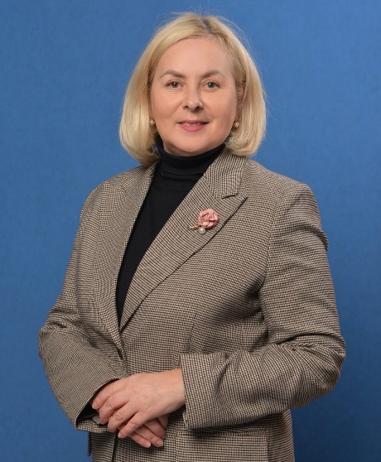
Михайлюк Ирина Владимировна
Сегодня в ГБУ КО ОО «школа-интернат п. Сосновка» обучаются 174 ребенка 1-9(2) классов с нарушениями слуха, РАС, с интеллектуальными нарушениями. Среди них: обучающиеся, имеющие нарушения двигательных функций (опорно-двигательного аппарата), речевого развития, сенсорные нарушения (зрения, слуха), нарушения эмоционально-волевой сферы, что требует особой организации обучения и воспитания с учетом особых образовательных потребностей и способностей данного контингента обучающихся.
Школа сейчас занимает два здания: одно находится по адресу: г. Зеленоградск, ул. Школьная, д.1.
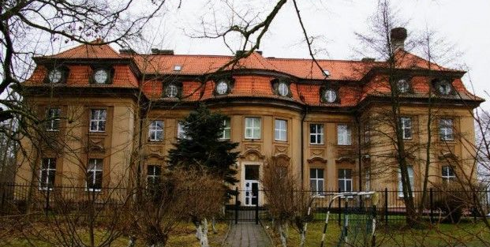
Другое по адресу: г. Калининград, ул. Тургенева, д.29.
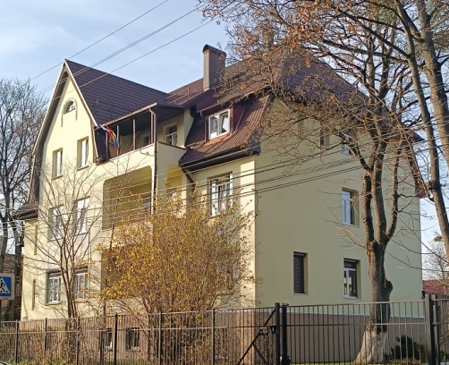
В июне 2008 г. окружной Совет депутатов Калининграда на своем пленарном заседании принял решение передать здание по ул. Тургенева, д. 29 школе-интернату для слабослышащих детей в безвозмездное пользование на неопределенный срок. Здание школы по ул. Тургенева представляет собой виллу начала XX века фасады, которого декорированы хаусмарками и филенками с барельефами флористической тематики. В 2007 г. здание получило статус культурного наследия регионального значения.
В настоящее время в корпусе, находящемся в г. Зеленоградск, обучаются 74 человека, и 100 человек - в г. Калининград. С 2019 года в должности директора школы-интерната работает Шемякина Елена Юрьевна.
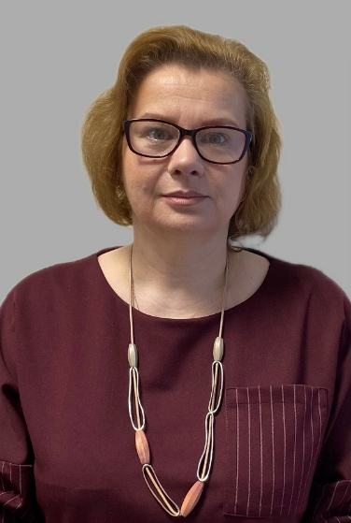
Шемякина Елена Юрьевна
Ветеран педагогического труда, за добросовестный труд награждена грамотами и дипломами регионального значения и Министерства просвещения. Педагогический состав школы — это 64 педагог, среди которых учителя-предметники, специалисты коррекционной педагогики: учителя-логопеды, педагоги-психологи, учителя-дефектологи. Более 30% всех педагогов имеют высшую и первую квалификационные категории. Педагоги – это профессионалы, что подтверждается их образованием, опытом, умением обучать и воспитывать детей с ограниченными возможностями здоровья.
Воспитательная работа школы-интерната направлена на развитие личности обучающихся, в том числе укрепление их психического здоровья и физическое воспитание. Рабочая программа воспитания реализуется в единстве урочной и внеурочной деятельности, осуществляемой ГБУ КО ОО «школа-интернат п. Сосновка» совместно с семьей и другими институтами воспитания, предусматривает приобщение обучающихся к российским традиционным духовным ценностям - нравственным ориентирам, являющимся основой мировоззрения граждан России, передаваемым из поколения в поколение, лежащим в основе общероссийской идентичности и единого культурного пространства страны, укрепляющие гражданское единство, нашедшие свое уникальное проявление в духовном, историческом и культурном развитии многонационального народа России.
Воспитательная деятельность школы осуществляется в рамках реализации 7 инвариантных модулей: «Классное руководство», «Школьный урок», «Внеурочная деятельность», «Работа с родителями», «Самоуправление», «Знакомство с профессиями (профориентация)», «Безопасность (профилактика)» и 11 вариативных: «Ключевые общешкольные дела и события», «Образовательные путешествия и экскурсии», «Организация предметно-пространственной и здоровьесберегающей среды», «Воспитательские занятия», «Наставничество», «Взаимодействие с социальными партнерами», «Детские общественные объединения», «Дополнительное образование», «Школьный музей», «Школьный спортивный клуб» «Театр жестовой песни».
Содержание материально-технического обеспечения воспитательной работы соответствует требованиям к материально-техническому обеспечению ФОП и включает технические средства обучения и воспитания, соответствующие поставленной воспитывающей цели, задачам, видам, формам, методам, средствам и содержанию воспитательной деятельности (классные аудитории, музыкальный зал, школьный музей, библиотека, Центр детских инициатив, Штаб воспитательной работы, кабинеты психологов, социального педагога, педагогов-дефектологов и педагогов-логопедов, спортивные залы и площадки, оснащённые игровым, спортивным оборудованием и инвентарём).
Школа реализует инновационные проекты: «Успех каждого ребенка», «Современная школа», «Цифровая образовательная среда», «Точка роста».
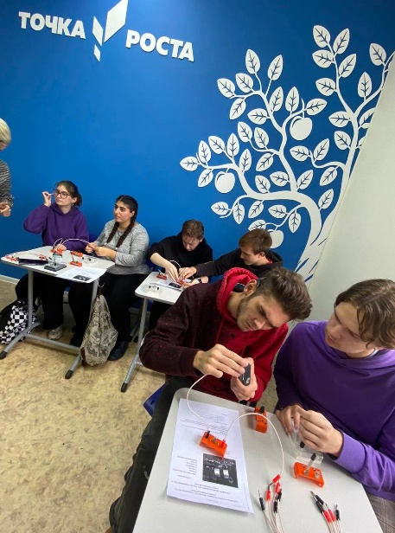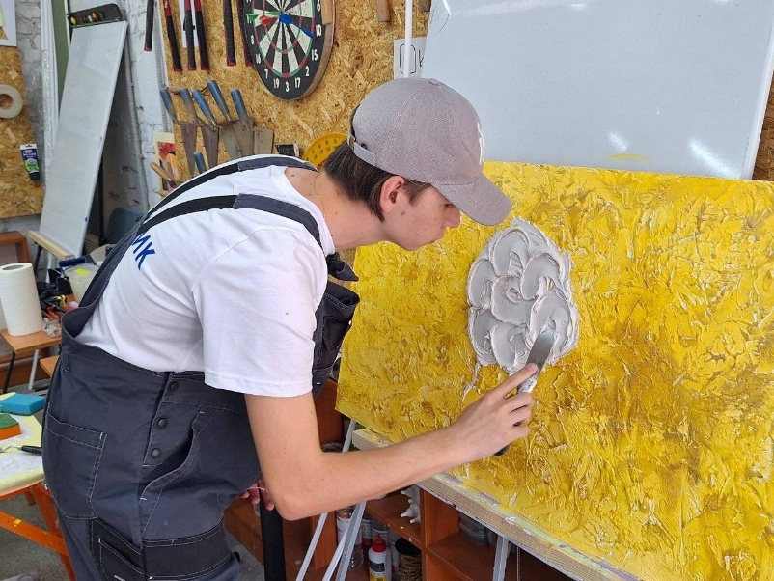
Занятия в кабинете «Точка роста». Выполнение практической работы в рамках проекта «Успех каждого ребенка»
Гармонично развиваться, раскрывать творческий и учебный потенциал ребенка помогает внеурочная деятельность. Занятия с детьми организованы по основным направлениям: гражданско-патриотическое, спортивно-оздоровительное, духовно-нравственное, социальное, общеинтеллектуальное, общекультурное, реализуемое на основе определенной программы в соответствии с требованиями ФАООП. Применяются такие формы внеурочной деятельности, как экскурсии, конкурсы, соревнования, исследования, проектная деятельность, волонтёрская деятельность, а также участие в социальных, благотворительных, экологических и патриотических акциях.
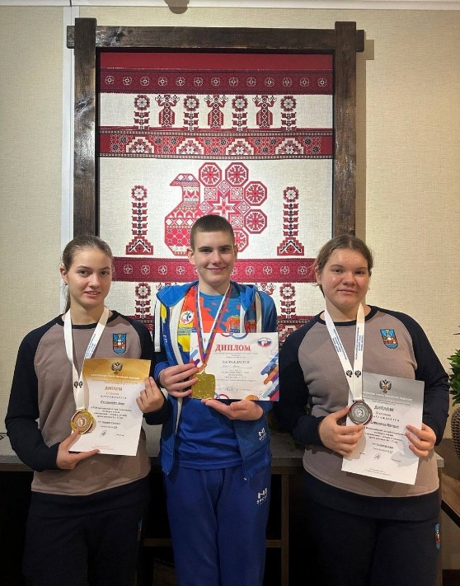 | 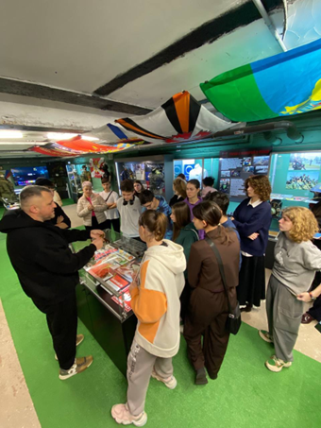
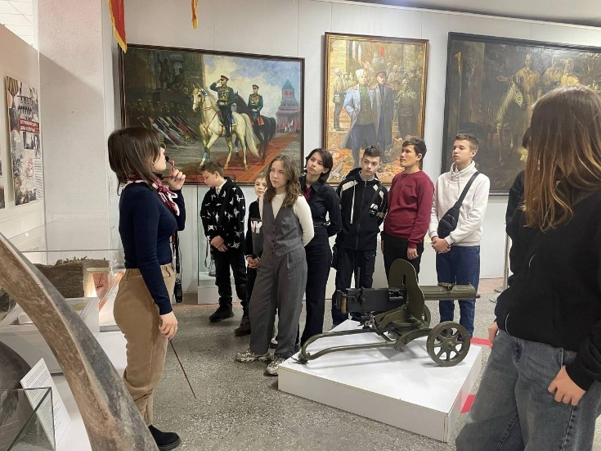 | 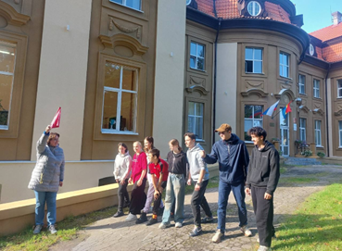
Обучающиеся на мероприятиях, проводимых в рамках внеурочной деятельности
В школе функционирует школьный спортивный клуб «Сила Балтики», который объединяет обучающихся в секциях «Настольный теннис и общая физическая подготовка», «Каратэ», «Волейбол и общая физическая подготовка».
На протяжении нескольких лет в школе действует общешкольный родительский комитет, который совместно с попечительским Советом школы принимает участие в обсуждении важных текущих вопросов относительно качества образования и воспитания детей на разных ступенях обучения.
В ГБУ КО ОО «школа-интернат п. Сосновка» создано детское объединение по самоуправлению «Совет обучающихся». Работа объединения направлена на сплочение обучающихся и реализацию права детей на участие в управлении образовательным процессом, развитие у них активной жизненной позиции.
Школа реализует профориентационный минимум на базовом уровне в рамках Федерального проекта «Успех каждого ребенка» национального проекта «Образование». Работа в данном направлении формирует у школьников знания об основах различных профессий, и включает в себя методики профориентационной диагностики в виде профтестов и профпроб.
Старшие школьники участвуют в региональном проекте по профориентации «Путевка в жизнь - получение профессии вместе с аттестатом», который предусматривает:
  - посещение кружков, спортивных секций по интересам учащихся;
  - уроки технологии, предпрофильная подготовка старшеклассников;
  - включение обучающихся в различные виды посильного труда;
  - участие в общешкольных и классных мероприятиях, в конкурсах различного уровня, в том числе профориентационных;
  - работа в школьном медиацентре;
  - проведение экскурсий в школьном музее;
  - участие в школьных творческих коллективах;
  - профориентационные встречи с представителями различных профессий и учебных заведений;
  - экскурсии на предприятия.
  - участие в работе всероссийских профориентационных проектах, таких как «ПроеКТОрия», «Шоу профессий» и др.
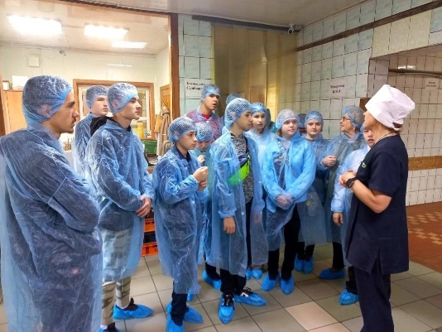 | 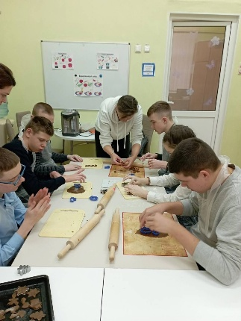 | 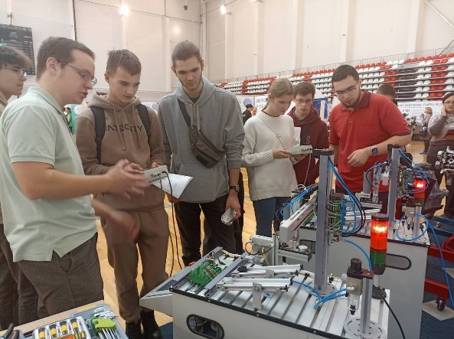
Занятия с обучающимся в рамках проекта
«Путевка в жизнь - получение профессии вместе с аттестатом»
В целях организации работы по профилактике безнадзорности и правонарушений несовершеннолетних в ГБУ КО ОО «школа – интернат п. Сосновка» осуществляют свою деятельность Совет профилактики. Для урегулирования конфликтов и разногласий между обучающимися создана служба медиации, в состав которой входят педагоги-психологи, социальный педагог, учителя и коррекционные педагоги.
С целью организованного нахождения детей после занятий созданы шесть групп продленного дня для обучающихся 1–9 классов. Работа воспитателей направлена на обучение и воспитание по таким направлениям как: профилактика правонарушений, социально – патриотическая, экологическая направленности, волонтерская деятельность.
Социальное партнерство в образовании – примета нового времени. В рамках социального взаимодействия наша образовательная организация сотрудничает с музеями, театрами, библиотеками, общественными и добровольческими организациями, историческими комплексами, молодежными движениями, благотворительными фондами и спортивными клубами.
Наши партнеры:
• Общероссийская общественная организация инвалидов "Всероссийское общество глухих" (ВОГ) г. Калининграда;
• АНО «Капли звуков»;
• ГБУК «Калининградский областной историко-художественный музей»;
• ГБУК «Калининградский областной музей янтаря»;
• ГБУК «Калининградский областной музей изобразительных искусств»;
• ФГБУК «Музей –заповедник «Музей Мирового океана»;
• Музей Государственного предприятия Калининградской области «Водоканал»;
• Музей Мусора Калининград «МУ МУ КА»;
• Замок Вальдау «АНО Петр и Феврония»;
• ГБУК Калининградский областной историко-художественный музей Форт № 5, филиал;
• Музейно-исторический комплекс «Замок Шаакен»;
• ГБУК «Калининградский областной историко-художественный музей» музей Бункер, филиал;
• Объекты культурного наследия «Форт № 11 Дёнхофф», Форт №1 «Штайн»;
• Музей советского детства при БФУ;
• ФГБУ «Национальный парк «Куршская коса»;
• Калининградский областной детско-юношеский центр экологии, краеведения и туризма;
• МАУК «Калининградский зоопарк»;
• КРМОО Конноспортивный Центр «Каприоль»;
• ГБУК Калининградская областная детская библиотека им. А.П. Гайдара;
• МАУК "Зеленоградское объединение библиотек" – «Зеленоградская городская библиотека им. Ю. Н. Куранова»;
• МАУК Библиотека им.М.Горького;
• КРОО "ТРЕЗВЫЕ ПОКОЛЕНИЯ";
• Сказочная деревня «Холмогорье в п. Романово»;
• ГБПОУ КОМК им. С.В. Рахманинова;
• КРОСО Федерация триатлона Калининградской области ;
• «Государственное автономное учреждение Калининградской области «Центр молодежи», подведомственное Министерству молодежной политики Калининградской области;
• МАУ «Молодежный центр»;
• Агротуристический комплекс «Подворье на Хуторской»;
• Благотворительный фонд помощи детям – инвалидам с аутизмом и с генетическими нарушениями «Я Особенный» ;
• ГБУК «Калининградский областной театр кукол»;
• АНО Центр развития социальных и образовательных проектов «Аура»;
• Федеральное государственное бюджетное учреждение культуры «Всероссийское музейное объединение «Государственная Третьяковская галерея» ;
• Российское движение детей и молодёжи «Движение первых» Калининградской области;
• МЧС России по Калининградской области (пожарные части);
• ГИБДД России по Калининградской области ;
• ГБУ КО «Калининградский областной центр развития добровольчества»;
• МБДОУ г. Калининграда д/с №16
В учреждении функционирует школьный медиацентр, объединяющий детей, увлекающихся медиасферой. Интерактивное виртуальное образовательное пространство готовит новое поколение к жизни в современных информационных условиях.
Обучающиеся развивают свои способности в фотодизайне, создании презентаций, ведении школьных соцсетей. Готовят видеорепортажи и снимают видеоролики, приуроченные к школьным мероприятиям и общероссийским праздникам.
В 2023 году наша школа вступила в ряды Общероссийской общественно государственной детско-юношеской организации «Движение первых», объединяющей детей, родителей, педагогов и наставников. Обучающиеся школы – активные участники в различных мероприятиях «Движения первых», развивающие свои способности в науке и технологии, культуре и искусстве, волонтерстве и труде, спорте и экологии.

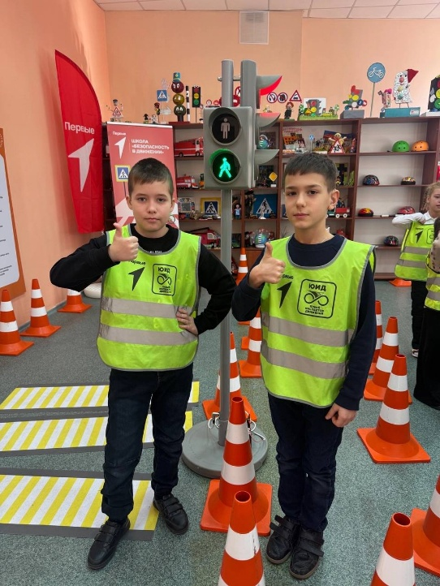 | 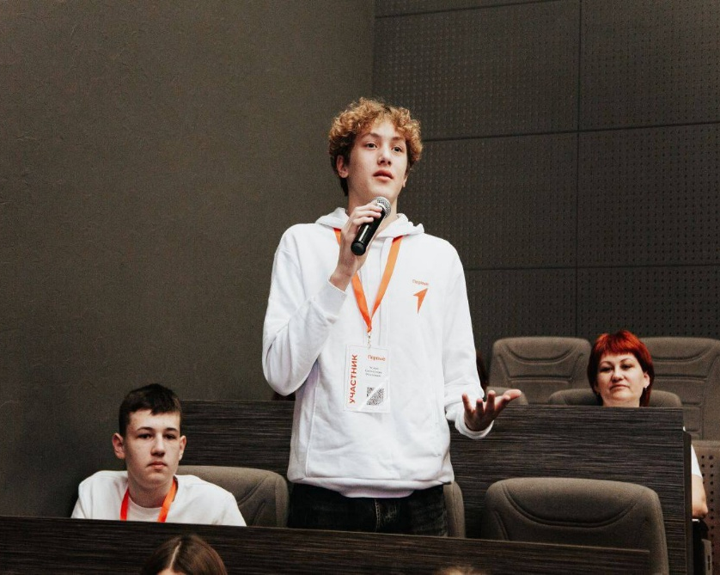
Участие в проекте «Дорога без происшествий», конференции «Движении первых»
С сентября 2025 г. обучающиеся школы - участники Всероссийского проекта «Орлята России», который проводится в целях реализации Федерального проекта «Патриотическое воспитание граждан Российской Федерации».
Обучающиеся школы вовлечены в волонтерскую деятельность, которая формирует активную гражданскую позицию и развивает их социальные навыки по направлениям: пропаганда здорового образа жизни, экологическая защита, трудовая помощь, благотворительные акции, работа в школьном музее, взаимодействие с общественными организациями.
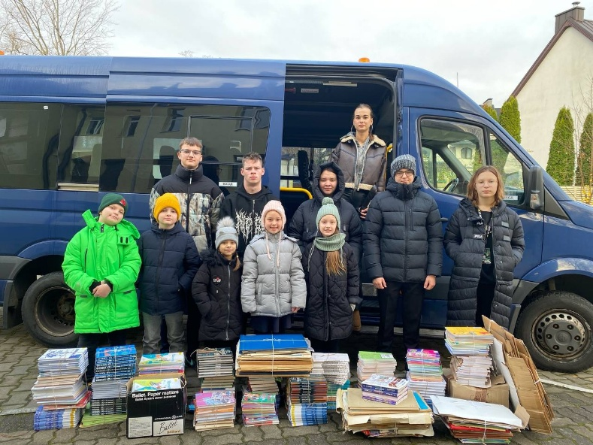 | 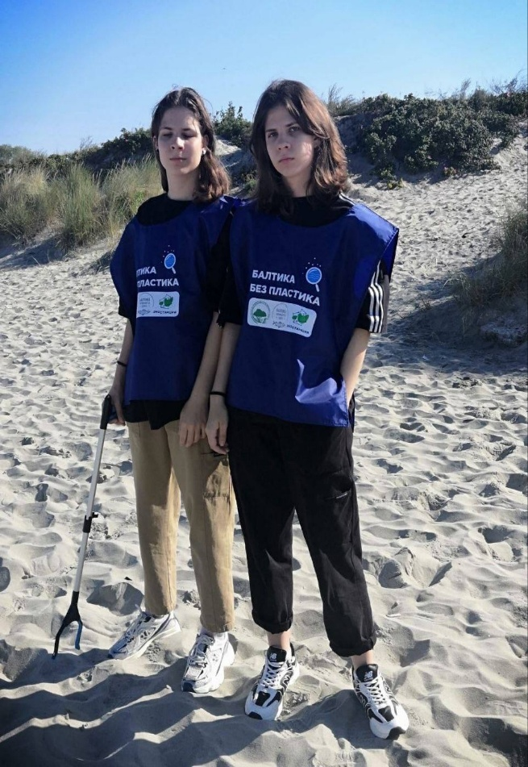
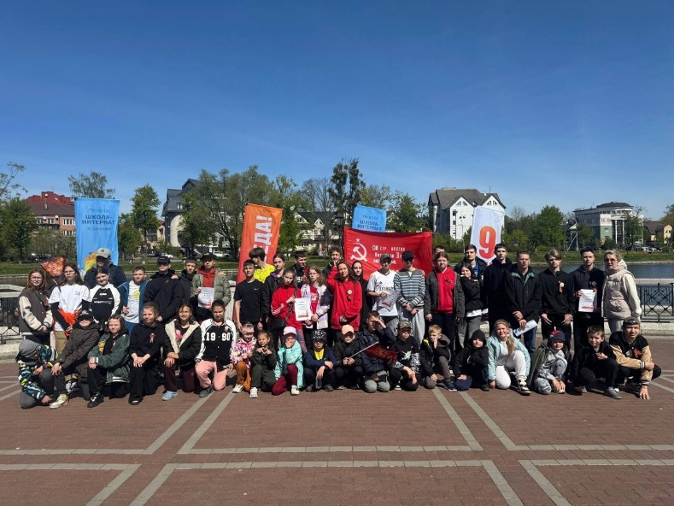
Участие в акции «БумБатл», экологическом проекте «Сохраним природу Куршской косы», патриотической акции «Забег Победы»
В школе создано интерактивное образовательное пространство – школьный музей, адаптированное для обучающихся с нарушением слуха, с акцентом на визуальную, тактильную и интерактивную подачу материалов. Дети проводят исследовательскую работу, организовывают встречи с выдающимися людьми родного края, участвуют в патриотических и волонтерских акциях школьных музеев и познавательных экскурсиях.
В 2024–2025 учебном году школьному музейному уголку, который находится в здании по адресу: г. Зеленоградск, ул. Школьная д.1, присвоен статус «Школьный музей».
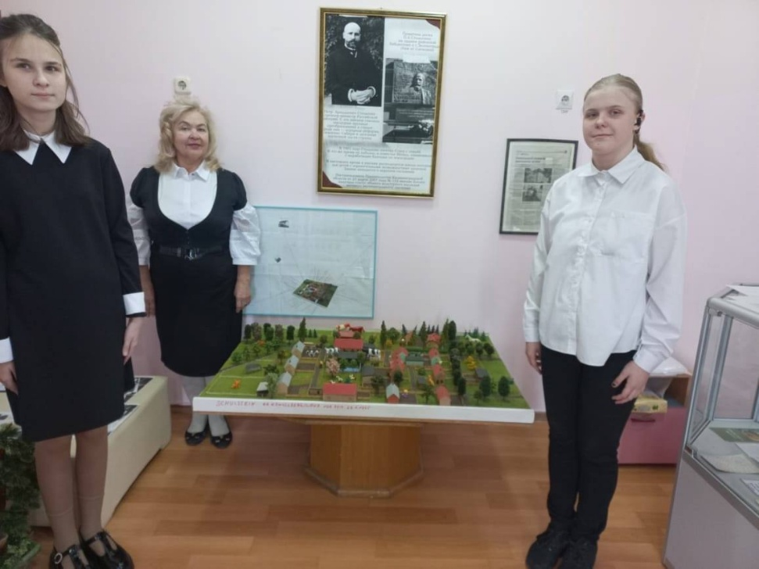
Проведение экскурсии по теме «История родной школы» учениками школы-интерната, руководитель Середина Л.И.
Слаженная работа педагогического коллектива и обучающихся школы-интерната приносит хорошие результаты. Руководитель школьного музея, Середина Лидия Ивановна, была участницей на Глобальном Международном Форуме учителей в Барселоне. Она представила свой проект в числе пяти педагогов России.
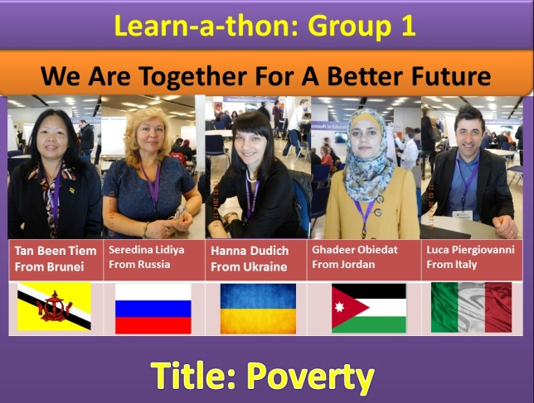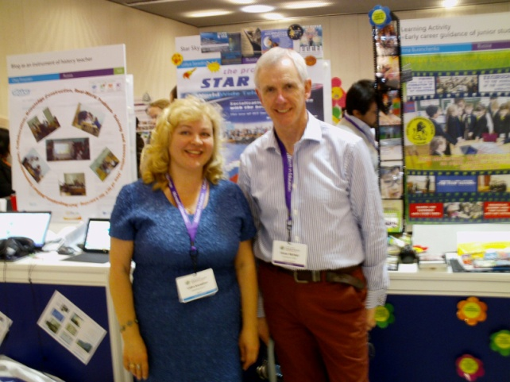
Середина Лидия Ивановна, руководитель музея «История школы», на форуме в Барселоне. 2014 г.
Творческая деятельность для детей с ограниченными возможностями здоровья имеет важное значение: повышает уверенность в себе, развивает мышление и память, дает возможность в приобретении опыта успешности, трудолюбия. Поэтому в школе созданы различные объединения художественной направленности: театр жестовой песни «Sordos» и «Непоседы», «Кружок танца», «Пантомима и клоунада», «Веселые нотки».
Ребята школы-интерната являются постоянными участниками конкурсов и фестивалей различного уровня: «Абилимпикс», «Поющие руки», «От сердца к сердцу», «Корабли для уникальных людей» и многое другое.
среди которых: участие в открытии национального чемпионата в городе, подготовка видеоклипов, творческая студия «Sordos» 12 чел. на фестивале с международным участием «Поющие руки» в номинации «зримая песня» стала Лауреатом I степени. Токарева Мелисса, 3 класс, в номинации «сольная песня» заняла 2 место, Горкунова Полина, 9 класс, в номинации «сольная песня» получила диплом за 3 место. В региональном фестивале «Корабли для уникальных людей» наши обучающиеся и педагоги заняли два первых места, два вторых и одно третье место. В областном фестивале творчества инвалидов «От сердца к сердцу» обучающиеся школы заняли шесть призовых мест – все первые места!
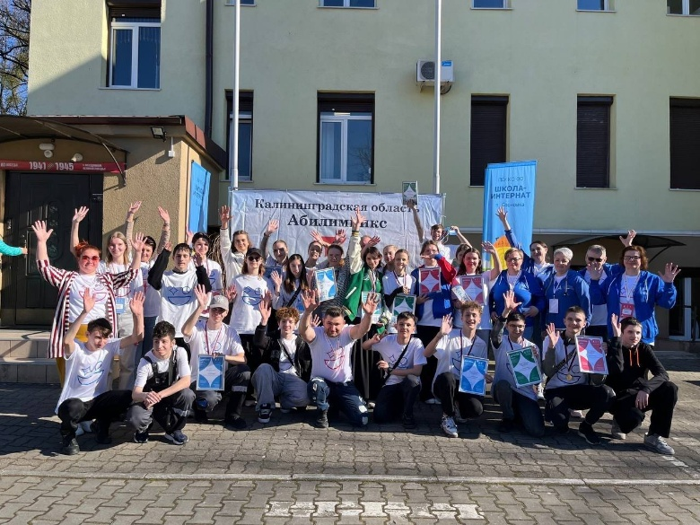 | 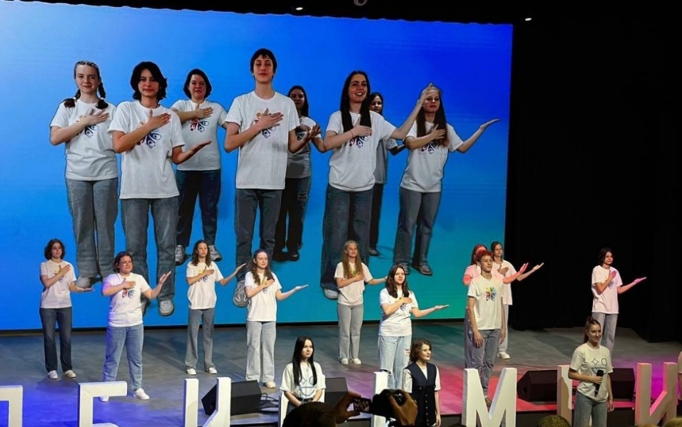
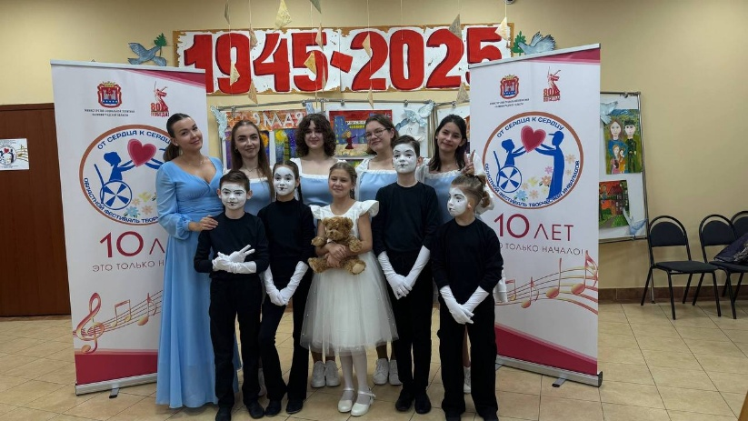 | 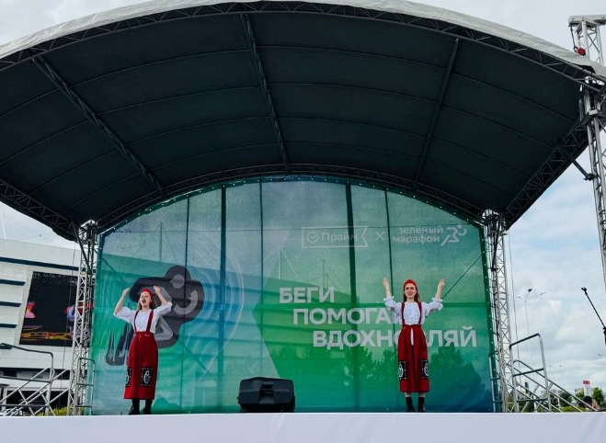
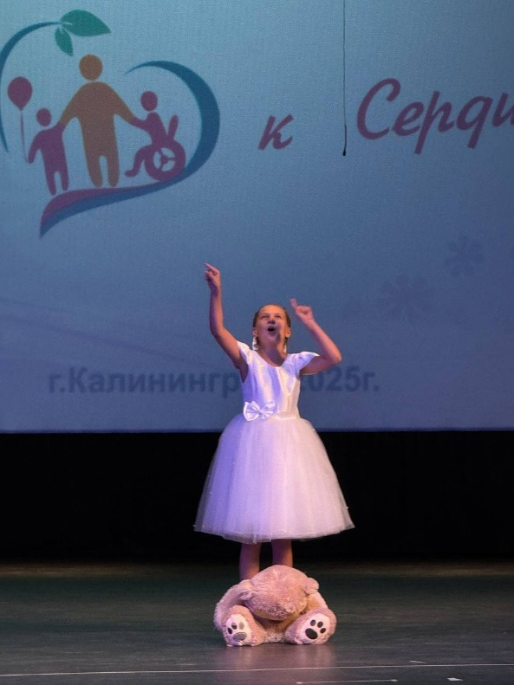 | 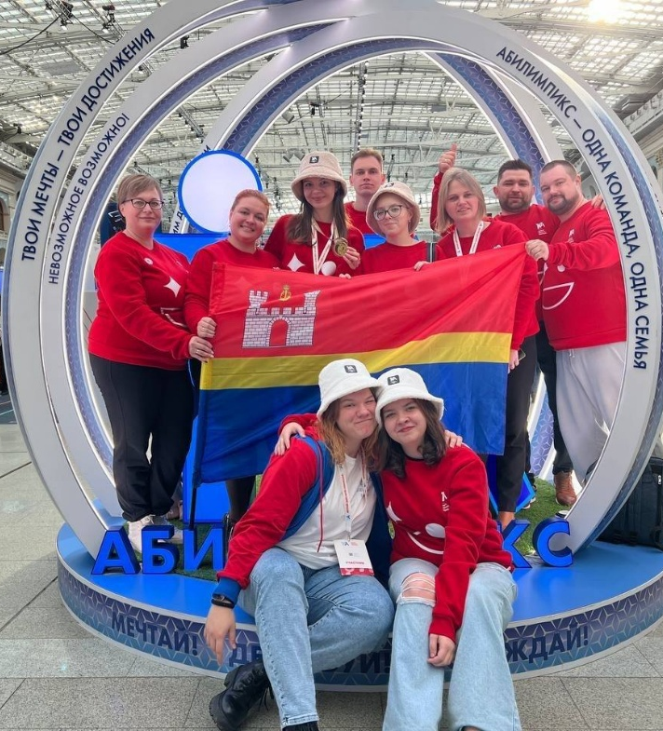

Выступление творческих групп проходят в АО "Калининградский янтарный комбинат», на стадионе «Ростех Арена», на фестивале «Музейная ночь», в День защиты детей, на празднике «Здравствуй, музей!», в музее – заповеднике «Музей Мирового океана», в Калининградском РО ВОГ на праздничном концерте «Великая Победа».
Обучающиеся школы-интерната принимают активное участие в благотворительных школьных мероприятиях в помощь больным детям и военнослужащим СВО: «Мастерство детских рук», «Вместе мы можем больше!», «Посылка солдату», «Письмо солдату», «Свет Рождественской звезды», «День книгодарения».
Спортивная жизнь школы для детей с ОВЗ наполнена соревнованиями по легкой атлетике, волейболу, теннису, плаванию и конкурсными мероприятиями, среди которых: Дни здоровья, Забег Памяти, Забег РФ, Забег Дедов Морозов и др.
Жизнь школы будничная и праздничная, размеренная и эмоциональная, спортивная и творческая. За свою немалую историю школа подготовила много выпускников, среди которых педагоги, врачи, художники, ювелиры, экскурсоводы, программисты.
Среди выпускников есть выдающиеся спортсмены, которыми гордимся мы, гордится наша Калининградская область, гордится вся Россия.
Бондарева Алиса Викторовна (выпускница 2013 года ) – заслуженная мастер спорта России. Чемпионка XXII Летних Сурдлимпийских игр 2013 года в Софии (Болгария) и двухкратная чемпионка XXIII Летних Сурдлимпийских игр 2017 года в Самсуне (Турция). Обладатель золотой медали на Сурдлимпийских играх в Токио (2025 год).
Ярославцева Ольга Степановна (выпускница 1997 года) – заслуженный мастер спорта России. Чемпионка XVIII Зимних Сурдлимпийских игр 2015 года в Ханты-Мансийске (Россия), серебряный призер XIX Зимних Сурдлимпийских игр 2019 года в провинции Сондрио (Италия).
Третьякова Юлия Анатольевна (выпускница 1997 года) – заслуженный мастер спорта России. Чемпионка XVIII Зимних Сурдлимпийских игр 2015 года в Ханты-Мансийске (Россия).
Карпушенкова Татьяна Геннадьевна (выпускница 1999 года) – заслуженный мастер спорта России. Чемпионка XVIII Зимних Сурдлимпийских игр 2015 года в Ханты-Мансийске (Россия).
Загодиренко Дарья Владимировна (выпускница 2011 года) - заслуженный мастер спорта России. Бронзовый призер XXI Летних Сурдлимпийских игр в дисциплине бег с барьерами 400 м (эстафета) 2009 года в Тайбэе (Тайвань) .
Розанова Дарья Юрьевна (выпускница 2013 года) - мастер спорта России международного класса (МСМК). Бронзовый призер чемпионата Европы 2022 г. (Газиантеп, Турция).
Урбутите Ольга Броневна (выпускница 2011 года) – заслуженный мастер спорта России. Чемпионка XXII Летних Сурдлимпийских игр 2013 года в Софии (Болгария) и серебряный призер XXIII Летних Сурдлимпийских игр 2017 года в Самсуне (Турция).
Шарандова Анна Игоревна (выпускница 2011 года) - заслуженный мастер спорта России. Серебряный призер XXII Летних Сурдлимпийских игр 2013 года в Софии (Болгария) и двухкратный серебряный призер XXIII Летних Сурдлимпийских игр 2017 года в Самсуне (Турция).
Забровская Людмила Олеговна (выпускница 2017 года) – заслуженный мастер спорта России. Бронзовый призер XXII Летних Сурдлимпийских игр 2013 года в Софии (Болгария).
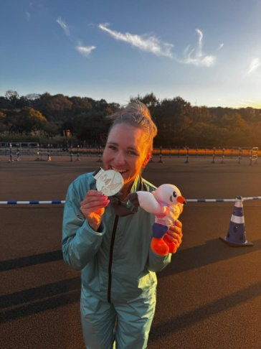  Алиса Бондарева | 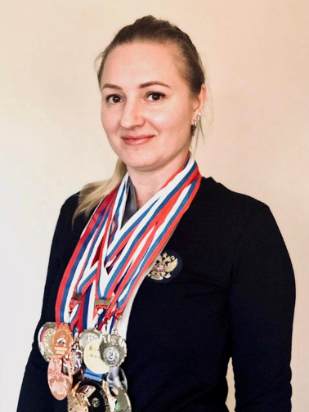  Ярославцева Ольга | 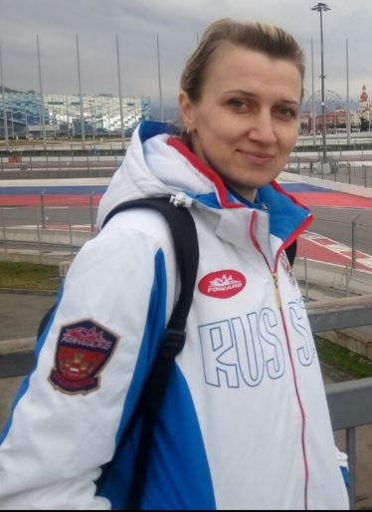  Третьякова Юлия
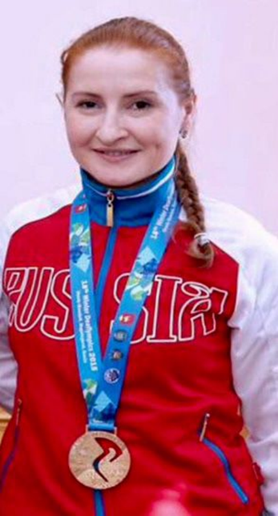  Карпушенкова Татьяна | 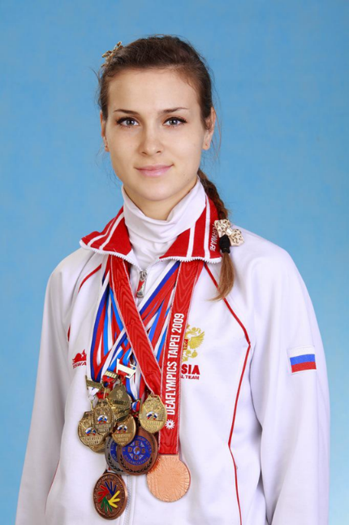  Загодиренко Дарья | 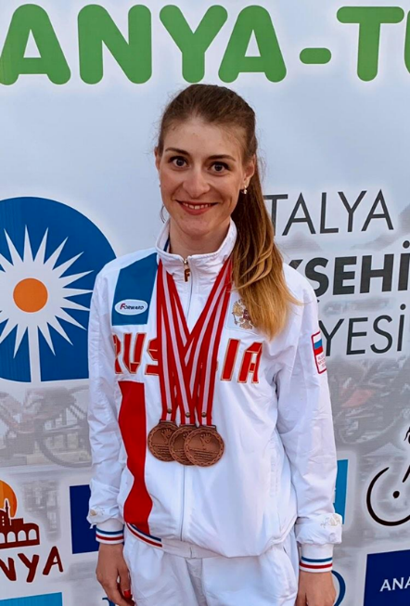  Розанова Дарья
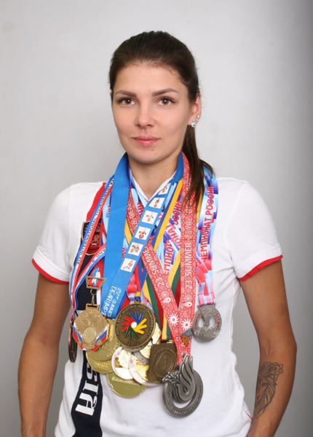  Урбутите Ольга | 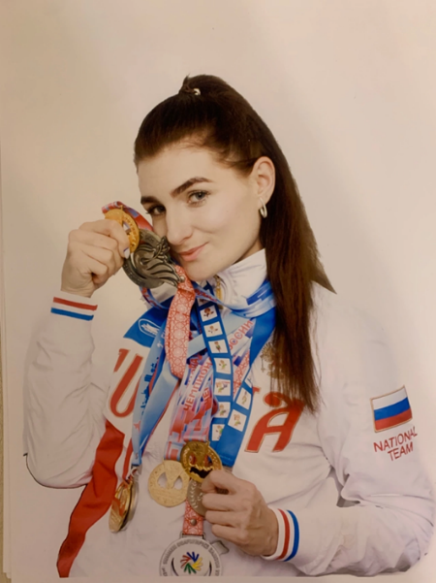  Шарандова Анна | 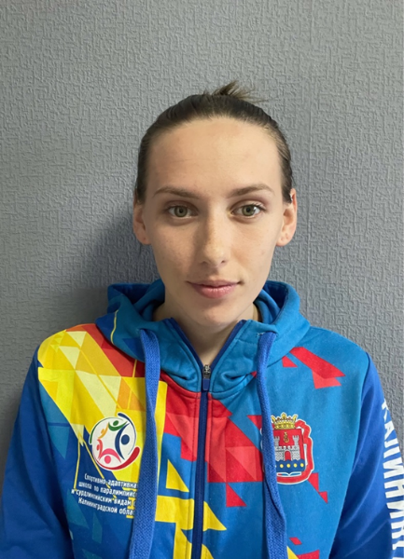  Забровская Людмила
Наша школа прошла долгий путь развития, преодолевая различные преграды и послевоенные трудности, преобразования и реорганизацию. Школа – это целый мир, где каждый обучающийся с особенностями здоровья находит свой путь, учится разбираться в море знаний и готовиться к большому путешествию под названием «жизнь».

